Cellule animale et vegetale

Science

Présenté à
Daniel Blais

Par
Anthony Bernard

ESV

2 février 2022

Observation : Si on a un microscope on va parler de cellules.
(objet et titre)

Interrogation: Quelle est la différence entre une cellule animale et végetale?
(titre)

Hypotèse : Je suppose que la cellule animale est ronde et la cellule végetale sont noyau n’est pas au centre.

Expérimentation:

Matériel:
- Microscope
- Cellule

Manipulation: (Verbe d’action et matériel)
- Observer les cellules avec le microscope.
- Identifier les structures.
Résultas
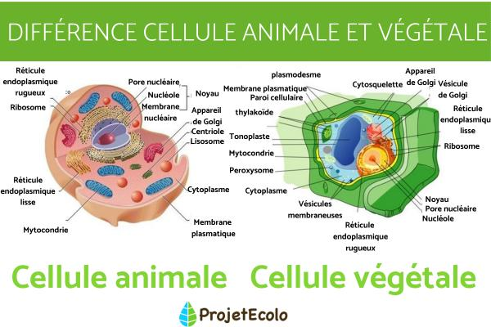

Identification:
- Noyau
- Cytoplasm
- Membrane Cellulaire
- Membrane nucléaire
- Cytoplasm
- Chloroplast
- Membrane cellulaire
- Paroi cellulosique

Exercises:
- à l'aide de quelle appareil peut-on observer des cellules? Microscope
- Quelle est la plus petite unité de vie du vivant? Cellule
- Donne deux structures cellulaires que l’on ne retrouve que chez les cellules végétales? Grande vacule d’eau et chloroplaste
- Qu’est-est-ce qu’un tissu? C’est fait de cellules.
- Quelle caractéristique te pérmet de croire que les échantillons viennedu vivant? Il s’adapte a leur millieu.
- Qu’est-ce qu’un organe? C’ent un tissue

Discussion : (Analyse de résultats)
D’après mes résultats ,l’inconnue #2 est une cellule végétale parce que elle contien une vacuole d’eau, une paroi cellulosique et du chloroplaste. La cellule 1 est une cellule animale car le noyau est au centre et elle est ronde.

Conclusion: Mon hypotèse est vraie,puisque le plus petite unitéde vie est la cellule.

